Практичне заняття № 8

Тема: Анатомія органів ендокринної системи

Мета: ознайомитися із класифікаціями, топографiєю i будовою ендокринних залоз; з’ясувати властивості гормонів та сутнісь нейрогормонального регулювання функцій внутрішніх органів; засвоїти поняття про гiпо- i гiперфункцiю ендокринних органів.

Питання для самопідготовки та контролю:
- Загальні принципи будови ендокринних залоз, функції. Поняття і властивості гормонів.
- Поняття нервово-гуморальної регуляції діяльності внутрішніх органів.
- Класифікація ендокринних залоз в залежності від їх походження.
- Гiпоталамус: топографiя нервово-секреторних ядер, зв’язок з гіпофізом, гормони.
- Гiпофiз: топографiя, частки, значення. Гормони гiпофiза.
- Шишкоподiбне тiло: топографiя, розмiри, значення.
- Щитоподiбна залоза: топографія, будова, гормони та їх функції.
- Наднирковi залози: топографія, будова, гормони та їх функції.
- Будова яєчникiв, жiночi статеві гормони.
- Будова яєчок, чоловiчi статевi гормони.
- Прищитоподiбнi залози: топографiя, гормон.
- Ендокринна частина пiдшлункової залози, будова i значення.
- Параганглії: розташування, гормони, значення.
- Розвиток ендокринних органів в ембріогенезі.
- Вікові особливості органів ендокринної системи.
- Варіанти та аномалії розвитку ендокринних органів.

Організація самостійної роботи:

Завдання 1. За підручниками і атласами ознайомитись із органами ендокринної системи. З’ясувати загальні принципи будови ендокринних залоз та їх функції. Проаналізувати специфічність, високу біологічну активність і дистантний характер дії гормонів. Проаналізувати поняття нервово-гуморальної регуляції діяльності внутрішніх органів. Роздивитись загальноприйняту класифікацію ендокринних залоз в залежності від їх походження за наведеною нижче схемою.

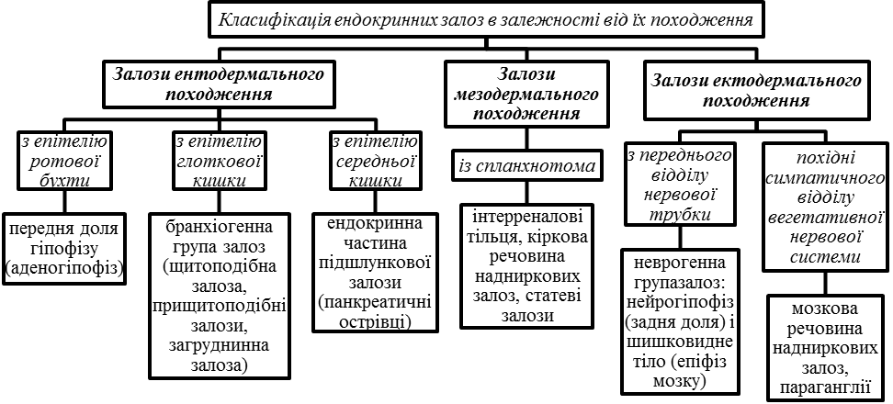

Завдання 2. За підручниками, атласами і наведеною нижче схемою розглянути топографію і будову центральних ендокринних органів: гіпоталамус (hypothalamus), гiпофiз (hypophysis) і епіфіз (glandula pinealis, epiphysis cerebri). Вивчити топографію і назви основних ядер гіпоталамуса; проаналізувати функції гіпоталамусу. Вивчити будову гіпофіза. Проаналізувати функціональне значення підсистеми гіпоталамус-нейрогіпофіз; вивчити гормони нейрогіпофіза. Проаналізувати утворення підсистеми гіпоталамус-аденогіпофіз, з’ясувати принцип дії рилізинг-гормонів (ліберинів) та інгибуючих гормонів (статинів); вивчити назви і дію гормонів аденогіпофіза. Вивчити розташування і будову шишкоподібного тіла, з’ясувати його гормони і функції. З’ясувати, які патологічні стани в організмі людини можуть виникати при гіпер- і гіпофункції розглянутих залоз.

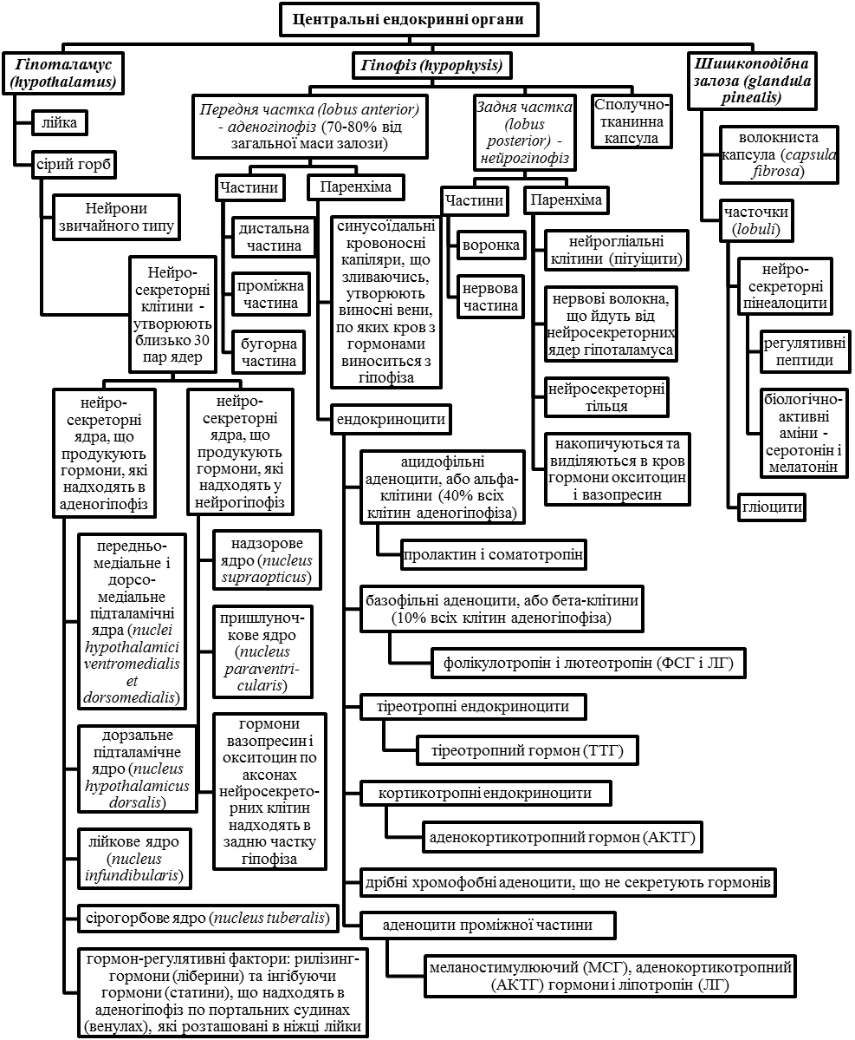
Завдання 3. За підручниками ознайомитись з класифікацією ендокринних залоз за критерієм залежності від передньої долі гіпофіза. За атласами розглянути і вивчити топографію та будову периферичних гіпофізозалежних ендокринних органів: щитоподiбна залоза (glandula thyroidea) та кіркова речовина надниркової залози (glandula suprarenalis). Вивчити назви та функції гормонів щитоподiбної та наднирникової залоз, гіпо- і гіперфункції цих залоз. Повторити топографію і будову статевих залоз, їх гормони та значення. Проаналізувати механізм регуляції аденогіпофізом діяльності гіпофізозалежних залоз. Замалювати в зошит з атласу зовнішню будову щитоподібної залози і на малюнку зробити необхідні позначення, користуючись наведеною нижче схемою.

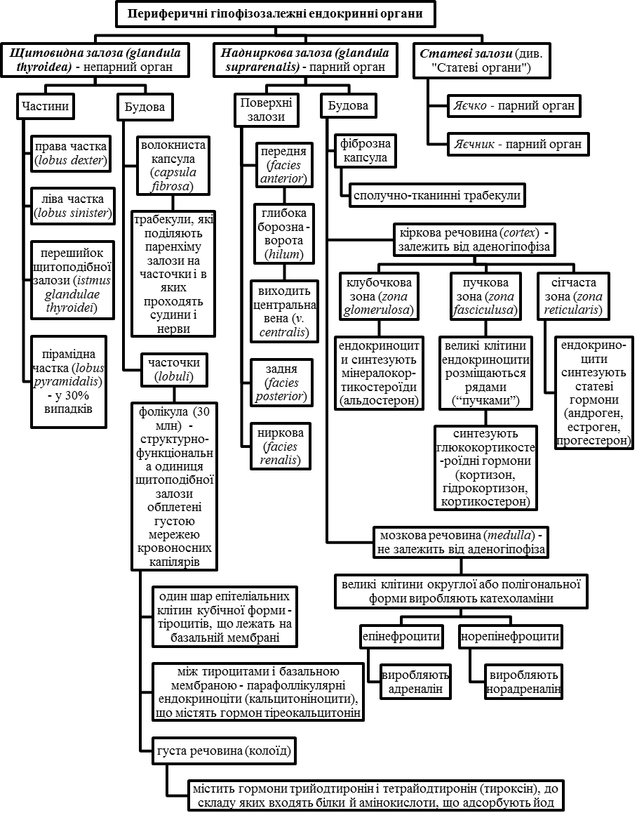
Завдання 4. За підручниками, атласами і наведеною нижче схемою розглянути та вивчити топографію і будову периферичних саморегулюючих ендокринних органів, діяльність яких не залежить від гормонів аденогіпофіза: паращитоподiбна залоза (glandula раrаthyroidea), панкреотичні острівці (insulae pancreatlcae), мозкова речовина наднирників і параганглії (paraganglia). Звернути увагу на особливості внутрішньої будови підшлункової залози та локалізацію панкреатичних острівців у її паренхімі. З’ясувати особливості розташування параганглій.

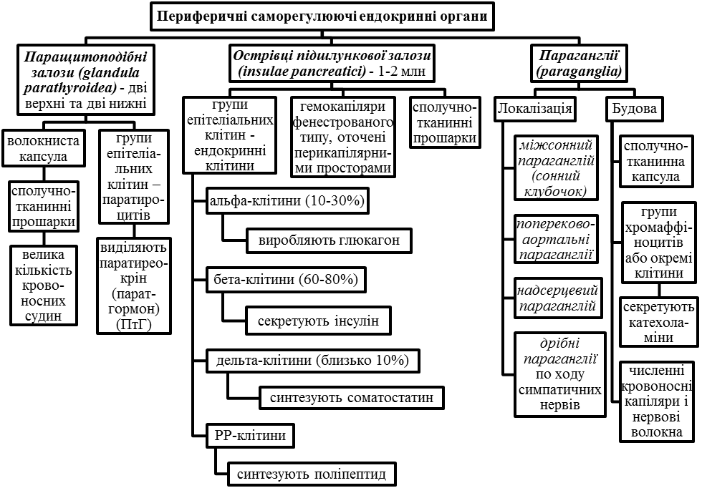

Список рекомендованої літератури

Базова (основна)

- Анатомія людини : підручник : у 3-х т. Т.2-й підручник / А.С. Головацький, В.Г. Черкасов, М.Р. Сапін та [ін.] – Вид. 3-тє, доопрацьоване – Вінниця : Нова книга, 2015. –456 с.
- Анатомія людини / В.Г. Черкасов, С.Ю. Кравчук. – Вінниця : Нова книга, 2011. – 640 с. (навчально-методичний посібник)
- Дюбенко К.А. Анатомія людини. В двох томах. / К.А. Дюбенко, А.К. Коломійцев, Ю.Б. Чайковський. – К. : АТ Книга, 1 том – 2004. – 690 с.; 2 том – 2008. – 528 с.
- Анатомія людини : підручник / І.Я Коцан, В.О. Гринчук, В.Х. Велемець [та ін.]. – Луцьк : Волин. НУ імені Лесі Українки, 2010. – 890 с.
- Музика Ф.В. Анатомія людини : навч. посіб. / Музика Ф.В., Гриньків М.Я., Куцериб Т.М. – Львів : ЛДУФК, 2014. – 359 с.
- Самусєв Р.П. Атлас анатомії людини : навч. посіб. для студ. вищ. мед. навч. закл. / Р.П. Самусєв, В.Я. Липченко. – Тернопіль : Навчальна книга - Богдан, 2011. – 751 с.
- Сапін М.Р. Кишеньковий атлас анатомії людини / М.Р. Сапін, Д.Б. Нікітюк. – М. : АПП «Джангар», 2006. – 736 с.
- Свиридов О.І. Анатомія людини: Підручник / За ред. І.І. Бобрика. – К. : Вища шк., 2001. – 399 с.
- Синельников Р.Д. Атлас анатомии человека: учеб. пособие / Р.Д. Синельников, Я.Р. Синельников. – 2-е изд, стереотипное. – В 4 томах. – М. : Медицина, 1996.
- Черкасов В.Г. Анатомія людини / В.Г. Черкасов, Т.В.Хмара, Б.Г. Макар, Д.В. Проняев. – Чернівці : Мед. університет, 2012. – 462 с. (підручник).

Допоміжна

- Анатомия человека / Под ред. М.Р. Сапина. В двух томах. – Том 2. – М. : Медицина, 1986. – 480 с.
- Аносов І.П. Анатомія людини у схемах / І.П. Аносов, В.Х. Хоматов. – Київ : Вища школа, 2002. – 191 с.
- Гайворонский И.В. Нормальная анатомия человека. / И.В. Гайворонский : Учебник. – В 2т. – Спб. : СпецЛит., 2013.
- Крокер Марк. Анатомия человека / Марк Крокер. - М. : Росмэн. – 2002. - 64 с.
- Неттер Ф. Атлас анатомії людини / Френк Неттер [пер. з англ. А.А. Цегельський]. – Львів : Наутілус, 2004 – 529 с.
- Очкуренко О.М. Анатомія людини : навч. посіб. / О.М. Очкуренко, О.В. Федотов. – Київ : Вища школа, 1992. – 333 с.
- Роен И.В. — Большой фотографический атлас по анатомии / И.В. Роен, Ч. Иокочи, Э. Лютьен-Дреколл. – 1997. – 497 с.
- Фредерік Мартіні. Анатомічний атлас людини: Пер. з 8-го англ. вид [наук. ред. пер. В.Г. Черкасов]. – ВСВ «Медицина», 2011. – 128 с. (атлас).
- Этинген Л.Е. Лекции по анатомии человека / Л.Е. Этинген – МИА. – 2007.

INTERNET – ресурси (Основні Wеb-сторінки в INTERNET)

- http://belkontakt.ru/bioligiya/70-anatoviya-cheloveka-pod-red-privesa-mg.gtml Привес М.Г. Анатомия человека / Привес М.Г., Лысенков Н.К., Бушкович В.И. - СПб.: Гиппократ, 2002. - 704 с.
- http://meduniver.com/Medical/Anatom/Анатомія людини в малюнках
- http://www.med-edu/ru/basic-science/anatom/acland_anatomy Атлас з анатомії людини Acland’s
- http://www.ulsu.ru/com/faculties/fmed/humananatomy/anatomicum/education_resourses/ Учбові анатомічні ресурси
- http://www.ulsu.ru/com/faculties/fmed/humananatomy/anatomicum/anatsociety/ Професійні спілки анатомів
- http://www.ulsu.ru/com/faculties/fmed/humananatomy/anatomicum/anatsociety/ Наукові журнали з анатомії та антропології іноземними та російською мовами
- http://aclandanatomy.com
- https://www.imaios.com
- http://anatomy.tj
- http://anatomyarcade.com
- http://anatomyatlases.org
- http://bartleby.com/107/
- http://bash-morphology.ru/anatomy1.html
- http://dartmouth.edu/~anatomy/
- http://deus1.com/bolshoy-atlas-anatomii-cheloveka.html
- http://clinanat.com
- http://eurolab.ua/anatomy/
- http://funnyanatomy.in.ua
- http://getbodysmart.com
- http://healthline.com/human-body-maps
- http://innerbody.com
- http://mhhe.com/sem/apr3/
- http://nlm.nih.gov/medlineplus/anatomy.html
- http://streetanatomy.com/
- http://teachmeanatomy.info/
- http://www.teachpe.com/gcse_anatomy/bones.php
- http://thinkanatomy.com
- http://visiblebody.com/index.html
- https://anatomy.tv/videotutorials.aspx
- https://biodigital.com
- https://dartmouth.edu/~humananatomy/
- https://khanacademy.org/science/health-and-medicine/human-anatomy-and-physiology
- 3D-атлас на android – https://play.google.com/store/apps/details?id=com.AnatomyLearning.Anatomy3DViewer3
- програми на windows: – https://www.microsoft.com/store/productId/9NBLGGH40F2T
– https://www.microsoft.com/store/productId/9WZDNCRDSL7H
- https://www.youtube.com/user/ibodymedical/featured
- https://www.youtube.com/channel/UCplc1-V3K8qH7Uvk2SvsLAA
- https://www.youtube.com/channel/UC5a7uRD-Gxty1WaQJZ12LgA
- https://www.youtube.com/user/medunivervideo
- https://www.youtube.com/channel/UCn1YHa1znOPO2iwzaK9N_cQ
- https://www.youtube.com/channel/UCC1yBWO6MEfVFLBffesdgDg
- https://www.youtube.com/channel/UCtcTjueNMYkFNb1CYE0qiZw
- https://www.youtube.com/channel/UCC1yBWO6MEfVFLBffesdgDg

